БАШКОРТОСТАН РЕСПУБЛИКАҺЫ БОРАЙ РАЙОНЫ МУНИЦИПАЛЬ РАЙОНЫНЫҢ КУШМАНАК АУЫЛ СОВЕТЫ АУЫЛ БИЛӘМӘҺЕ  СОВЕТЫ | 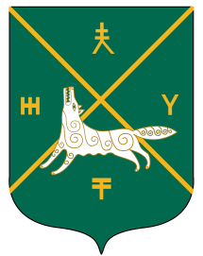 | СОВЕТ СЕЛЬСКОГО ПОСЕЛЕНИЯ  КУШМАНАКОВСКИЙ СЕЛЬСОВЕТ МУНИЦИПАЛЬНОГО РАЙОНА  БУРАЕВСКИЙ РАЙОН РЕСПУБЛИКИ БАШКОРТОСТАН
Внеочередное заседание 28 созыва
КАРАР РЕШЕНИЕ

О комиссии Совета по подготовке и проведению публичных
слушаний по проекту решения «О внесении изменений и дополнений в Устав сельского поселения Кушманаковский сельсовет муниципального района Бураевский район Республики Башкортостан»

Совет сельского поселения Кушманаковский сельсовет
РЕШИЛ:
1. Создать комиссию по подготовке и проведению публичных слушаний по проекту решения «О внесении изменений и дополнений в Устав сельского поселения Кушманаковский сельсовет сельского поселения Кушманаковский сельсовет муниципального района Бураевский район Республики Башкортостан » в следующем составе:
1. Камалов И.Р. - одномандатный избирательный округ № 2.
2. Ахмеров А.А. - одномандатный избирательный округ № 6 .
3. Гайсин У.К. - многомандатный избирательный округ № 7.

Глава сельского поселения
Кушманаковский сельсовет
муниципального района
Бураевский район
Республики Башкортостан И.Р.Камалов

д. Кушманаково
15 ноября 2021 года
№ 114

